**BÁO CÁO THỰC HÀNH LAB 2**

**LẬP TRÌNH HƯỚNG ĐỐI TƯỢNG**

**MỤC LỤC**

**I.** **Đề bài** 2

**II.** **Yêu cầu bài toán** 2

**1.** **Đối với người mua hàng** 2

**2.** **Đối với người quản lý cửa hàng** 2

**III.** **Use case diagram** 2

**IV.** **Class Diagram** 3

**V.** **Mã nguồn của chương trình** 4

**1.** **Digital Video Disc** 4

**2.** **Cart** 5

**3.** **Aims** 6

**VI.** **Demo chương trình** 7

**1.** **In tổng giá tiền trong giỏ hàng** 7

**2.** **Xóa đĩa trong giỏ hàng ( xóa dvd2 khỏi giỏ hàng )** 7

**VII.** **Trả lời câu hỏi** 8

**1.** **Câu hỏi đọc: Nên sử dụng phương thức truy cập khi** 8

**2.** **Nếu tạo một phương thức hàm để tạo DVD theo tiêu đề rồi sau đó tạo phương thức hàm DVD theo danh mục, JAVA có cho phép bạn làm điều này không?** 8

**MỤC LỤC HÌNH ẢNH**

Figure 1. Usecase Diagram 3

Figure 2. Class Diagram 4

Figure 3. Source code DVD part 1 5

Figure 4. Source code DVD part 2 5

Figure 5. Source code cart part 1 6

Figure 6. Source code cart part 2 6

Figure 7. Source code aims 7

Figure 8. Demo tổng tiền 7

Figure 9. Demo xóa 8

1. **Đề bài**

Thiết kế hệ thống mới cho dự án AIMS

1. **Yêu cầu bài toán**
2. **Đối với người mua hàng**

* Duyệt danh sách các DVD có sẵn trong cửa hàng
* Tìm kiếm DVD theo: tiêu đề, danh mục, giá cả
* Xem thông tin chi tiết của 1 DVD
* Thêm DVD vào giỏ hàng
* Xem giỏ hàng
* Sắp xếp DVD trong giỏ hàng theo tiêu đề hoặc chi phí
* Cập nhật số lượng DVD trong giỏ hàng
* Đặt hàng

1. **Đối với người quản lý cửa hàng**

* Đăng nhập, kiểm tra quyền
* Xem danh sách các đơn hang đang chờ xử lý
* Xem chi tiết 1 đơn hàng và xử lý nó (đồng ý/ từ chối đặt hàng)
* Thêm (xóa) DVD mới vào (ra) danh sách sản phẩm

1. **Use case diagram**

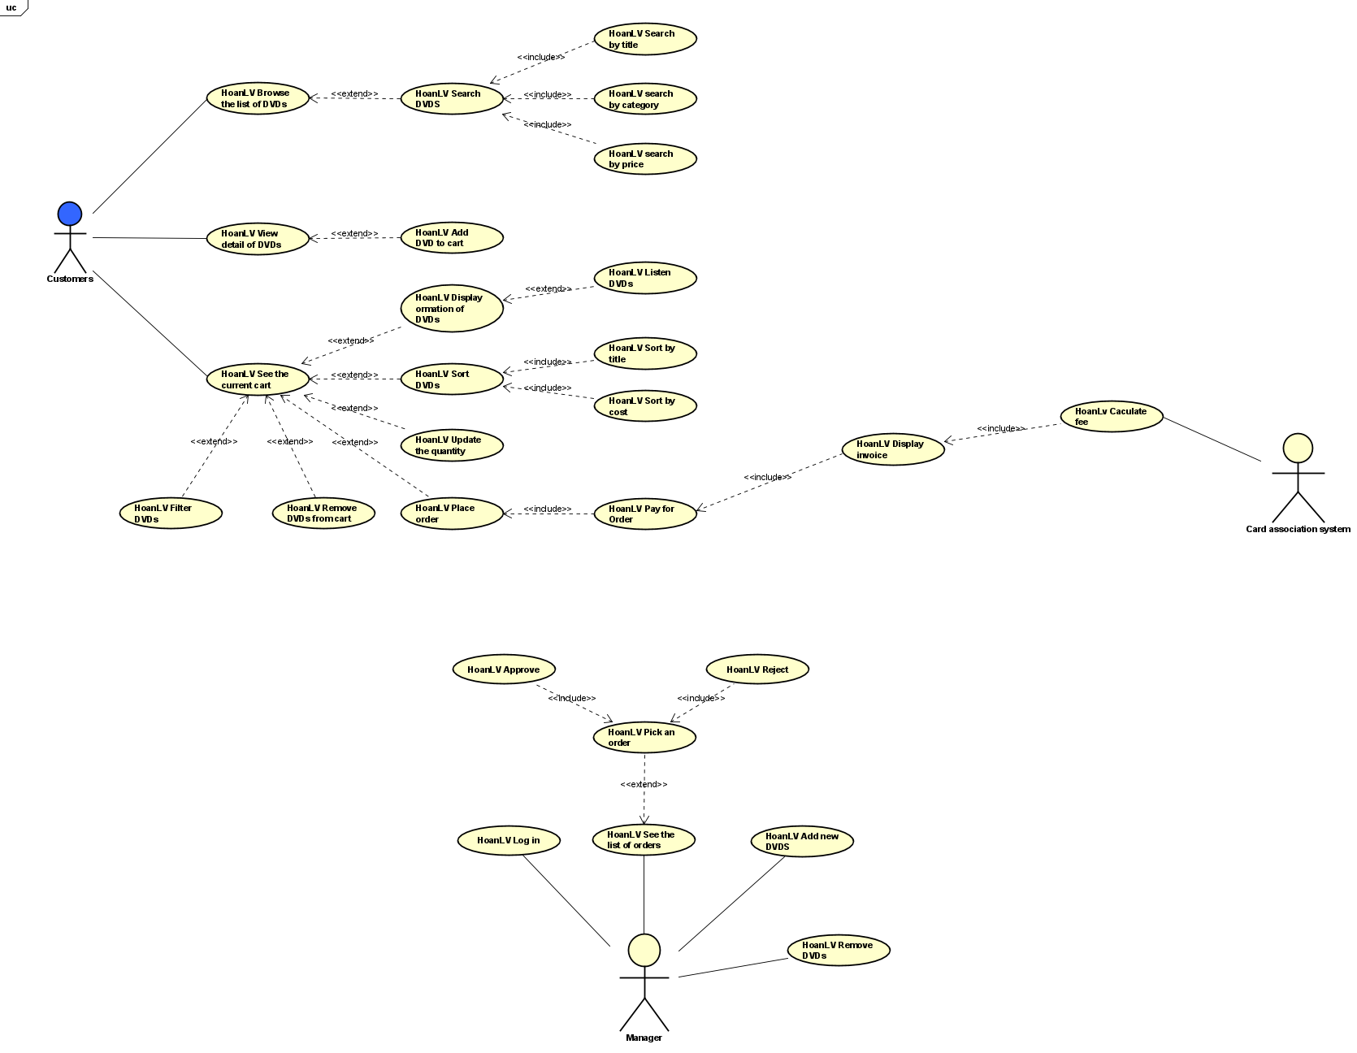

Figure 1. Usecase Diagram

1. **Class Diagram**

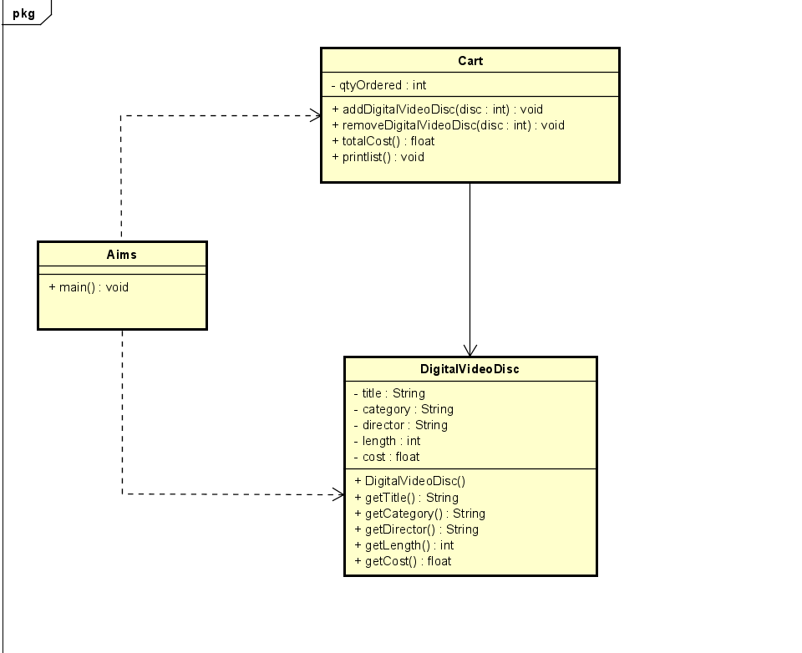

Figure 2. Class Diagram

1. **Mã nguồn của chương trình**
2. **Digital Video Disc**

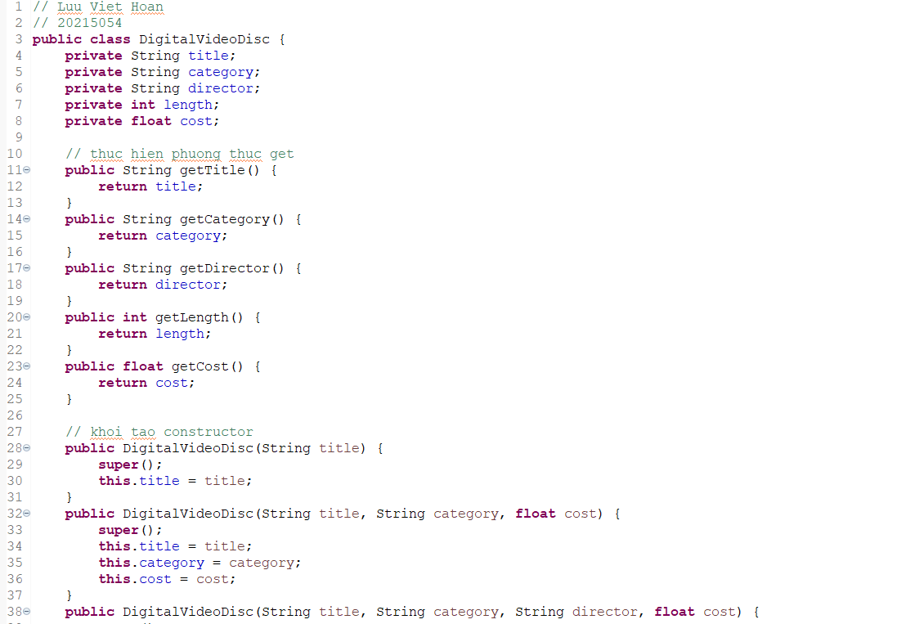

Figure 3. Source code DVD part 1

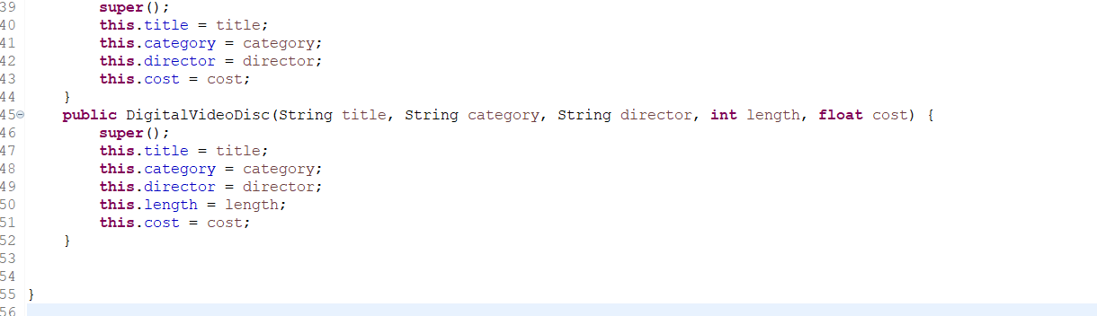

Figure 4. Source code DVD part 2

1. **Cart**

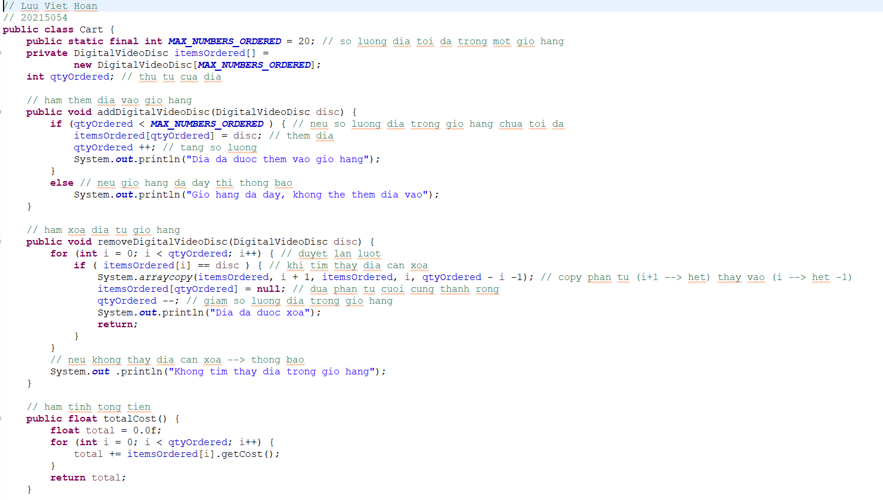

Figure 5. Source code cart part 1

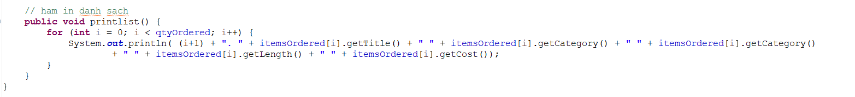

Figure 6. Source code cart part 2

1. **Aims**

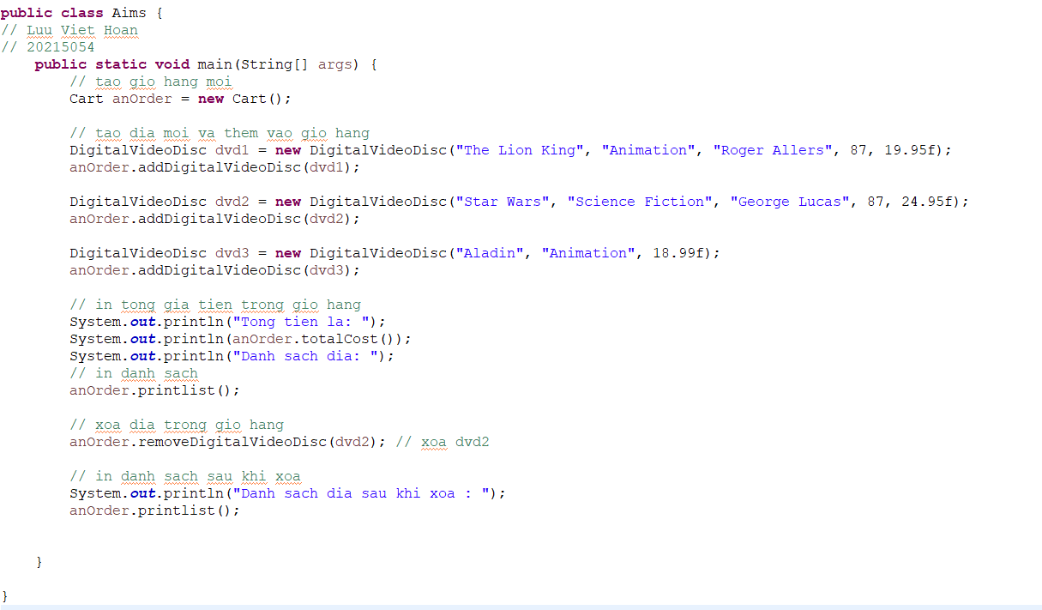

Figure 7. Source code aims

1. **Demo chương trình**
2. **In tổng giá tiền trong giỏ hàng**

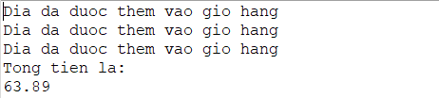

Figure 8. Demo tổng tiền

1. **Xóa đĩa trong giỏ hàng ( xóa dvd2 khỏi giỏ hàng )**

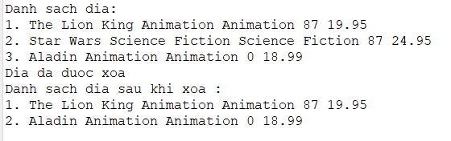

Figure 9. Demo xóa

1. **Trả lời câu hỏi**
2. **Câu hỏi đọc: Nên sử dụng phương thức truy cập khi**

* Đóng gói và ẩn thông tin
* Truy cập chỉ đọc
* Triển khai giao diện
* Phương thức hành vi
* Kiểm thử và gỡ lỗi

1. **Nếu tạo một phương thức hàm để tạo DVD theo tiêu đề rồi sau đó tạo phương thức hàm DVD theo danh mục, JAVA có cho phép bạn làm điều này không?**

* hoàn toàn có thể tạo nhiều hàm tạo (constructors) cho một lớp trong Java, và mỗi hàm tạo có thể có một tập tham số khác nhau.